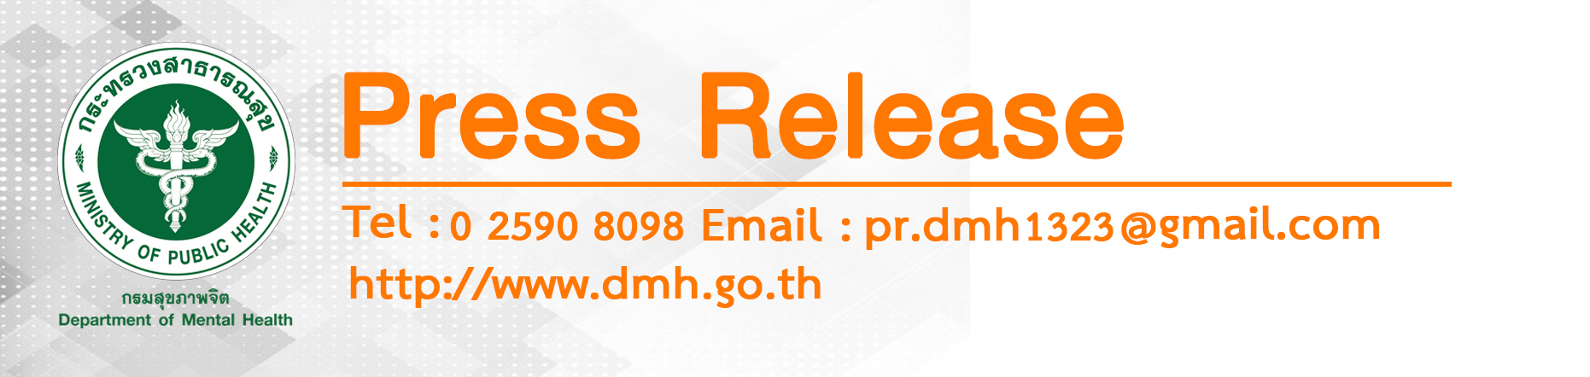

รพ.จิตเวชเลยฯ ปรับโฉมบริการ ใช้ “ผ้าขาวม้า” ตัดชุดผู้ป่วย สร้างความกลมกลืนวัฒนธรรมพื้นถิ่น
รพ.จิตเวชเลยฯปรับโฉมบริการผู้ป่วย ให้บริการรวดเร็ว ดูแลอบอุ่นเสมือนเป็นคนในครอบครัว พร้อมทั้งปรับเปลี่ยนชุดผู้ป่วยทั้งโรงพยาบาล เป็นชุดลายผ้าขาวม้า สร้างความกลมกลืนกับวัฒนธรรมพื้นถิ่น ผู้ป่วยรู้สึกสุขสบายเหมือนอยู่บ้าน พร้อมทั้งเปิดศูนย์รักษาผู้ป่วยจิตเวชด้วยไฟฟ้า เพิ่มประสิทธิภาพการรักษา และการฟื้นฟูด้านกายใจ สังคมจิตวิญญานพบว่าได้ผลดี ผู้ป่วยจิตเวชไม่ก่อความรุนแรงซ้ำหลังรักษาภายใน1 ปี สูงถึงร้อยละ 99.72
วันนี้ (17 กันยายน 2561) นาวาอากาศตรีนายแพทย์บุญเรือง ไตรเรืองวรวัฒน์ อธิบดีกรมสุขภาพจิต พร้อมด้วย นายแพทย์ชิโนรส ลี้สวัสดิ์ รองอธิบดีกรมสุขภาพจิต และคณะ ตรวจเยี่ยมโรงพยาบาลจิตเวชเลยราชนครินทร์ จ.เลย เพื่อติดตามความก้าวหน้าในการดำเนินงานตามนโยบายในปีงบประมาณ 2561
อธิบดีกรมสุขภาพจิตกล่าวว่า จากการตรวจเยี่ยมพบว่าขณะนี้โรงพยาบาลจิตเวชเลยฯได้ปรับเปลี่ยนโฉมบริการตามนโยบายทั้งด้านสถานที่ สิ่งแวดล้อมมีความเป็นมิตรให้เกียรติผู้ป่วยและญาติทุกจุดบริการ ให้การดูแลผู้ป่วยแบบวีไอพี เนื่องจากเป็นผู้เจ็บป่วยทั้งกายและใจ ลดขั้นตอนบริการทำให้ผู้ป่วยได้พบแพทย์เร็วขึ้น โดยเฉพาะที่แผนกผู้ป่วยนอกและผู้ป่วยฉุกเฉิน ผู้ป่วยต่อรายใช้เวลาตรวจรักษาจนกระทั่งรับยากลับบ้านเฉลี่ย 100 นาที ในส่วนของการดูแลรักษาผู้ป่วยในซึ่งมีวันละประมาณ 180 คน ล้วนมีอาการรุนแรงและซับซ้อนที่ส่งต่อมาจากโรงพยาบาลในเขตสุขภาพที่ 8 จำนวน 4 จังหวัด คือ เลย หนองบัวลำถู อุดรธานี และหนองคาย และส่วนหนึ่งเป็นชาว สปป.ลาวจากแขวงไชยบุรี ได้ปรับเปลี่ยนชุดของผู้ป่วย เป็นชุดลายผ้าขาวม้า สอดคล้องกลมกลืนกับวัฒนธรรมท้องถิ่น ซึ่งเป็นการลดการสร้างตราบาปผู้ป่วยจิตเวชได้อย่างดี และช่วยให้ผู้ป่วยรู้สึกอบอุ่นเสมือนใช้ชีวิตอยู่ที่บ้านตามปกติ
ในส่วนของมาตรฐานการดูแลรักษาผู้ป่วย เน้นอย่างครบวงจรทั้งการรักษาด้วยยา โดยได้เปิดศูนย์การรักษาด้วยไฟฟ้า (Electro Convulsive Therapy) เพื่อปรับระบบการทำงานของสมอง ซึ่งใช้ได้ผลดีในผู้ป่วยโรคทางจิต โรคซึมเศร้า โดยเฉพาะในรายที่มีประวัติทำร้ายตัวเอง ผู้ป่วยทุกรายหลังอาการทางจิตสงบจะได้รับการฟื้นฟูสมรรถภาพทั้งกาย ใจ สังคม และจิตวิญญาณจากทีมสหวิชาชีพ ซึ่งเป็นหัวใจสำคัญของการรักษาผู้ป่วยจิตเวชเพื่อให้กลับคืนสู่สภาวะปกติมากที่สุด จากการติดตามผลพบว่าผู้ป่วยที่กลับไปอยู่บ้านไม่ก่อความรุนแรงซ้ำหลังรักษาภายใน1 ปีร้อยละ 99.72 ส่วนผู้ป่วยที่มีอาการทางจิตจากการใช้ยาเสพติดสามารถหยุดเสพหลังบำบัดรักษาได้ต่อเนื่อง 3 เดือนสูงถึงร้อยละ 98
ทางด้านนายแพทย์อาทิตย์ เล่าสุอังกูร ผู้อำนวยการโรงพยาบาลจิตเวชเลยราชนครินทร์ กล่าวว่า แนวโน้มจำนวนผู้ป่วยมาใช้บริการที่โรงพยาบาลจิตเวชเลยฯมีมากขึ้น ส่วนหนึ่งเป็นผู้ป่วยจิตเวชจากแขวงไชยบุรี สปป.ลาว ข้ามมาใช้บริการด้วยมีประมาณร้อยละ 2 ในปี 2561 มีผู้ป่วยนอกใช้บริการจำนวน 35,689 คน ผู้ป่วยในพักรักษาตัว 2,506 คน ซึ่งเพิ่มขึ้นกว่าปี2556 ร้อยละ 60 ส่วนใหญ่เป็นโรคจิตเภท ในการฟื้นฟูสมรรถภาพผู้ป่วยได้เน้นกิจกรรมเพื่อเพิ่มสมาธิให้ผู้ป่วยและขยายให้มีอาชีพ เพื่อให้ผู้ป่วยมีงานหรือกิจกรรมทำต่อเนื่อง สร้างความภาคภูมิใจตนเอง และลดภาระครอบครัว เช่น จักสานตะกร้า ทำถุงผ้าใช้แทนถุงพลาสติก เพื่อลดโลกร้อน ทำแชมพูสระผมจากสมุนไพรขมิ้นชัน ดอกอัญชันที่มีในท้องถิ่น ส่งเสริมการเลี้ยงไก่พันธุ์ไข่โดยใช้เงินจากมูลนิธิผู้ป่วยจิตเวชเป็นทุนอุดหนุนในรายที่มีฐานะยากจน ปัจจุบันมีผู้ป่วยจิตเวชมีรายได้จากการขายไข่จำนวน 5 คน เฉลี่ยเดือนละ 3,000 บาท และมีทีมเยี่ยมบ้านอย่างต่อเนื่อง ผู้ป่วยมีคุณภาพชีวิตดีขึ้น สามารถอยู่ในชุมชนโดยไม่กลับมานอนโรงพยาบาลซ้ำ
******************************* 17 กันยายน2561

